NAUČITE DA PRAVITE CIPELE ZA SAMO ČETRI VIKENDA

Predavač: Pavlović Nenad
Telefon:0605828020
RADIONICA RUČNE IZRADE OBUĆE

Ideja: Zainteresovati da svoju kreativnost pokažu kroz dizajniranje i pravljenje obuće

Cilj: Edukovati i obučiti za ručno pravljenje obuće

Polaznik kursa donosi svesku i hemijsku olovku.

Proizvod: Jedne jednostavne cipele do 3 cm visine pete;jedne složene u zavisnosti od afiniteta polaznika

Procesi: 4 vikenda (subota nedelja) u trajanju o 4 sata dnevno u terminima od 10h i od 16h.

- Dan
Upoznavnaje; kratak istorijat obuće i obućarstva; upoznavnaje sa delovima obuće i njihovoj ulozi;vrste materijala i njihova upotreba.

- Dan
Crtanje jednostavnog modela u 2D, crtanje u 3D (na kalupu), vađenje grunta, vađenje svih mustri i domaći zaatak

- Dan
Krojenje materijala preko mustri, herihteraj ( šivenje gornjeg dela obuće), rad sa eko kožom i domaći zadatak

- Dan
Monataž; krojenje donjih delova; navlačenje na kalup; lepljneje đona; stavljanje pete; domaći zadatak

- Dan
Finiširnaje 1.-og modela; crtanje 2.-og modela po afinitetu polaznika u 2D; crtanje u 3D po kalupu; vađenje grunta i mustri; rad sa kožom

- Dan
Krojenje 2.-gog modela; herikteraj; domaći zadatak
- Dan
Montaža 2.-gog modela; navlačenje nakalup; krojenje donjih delova.
- Dan
Lepljneje đona; stavljanje pete; finiširanje 2.-gog modela

POTREBAN ALATI I MATERIJALI

- Hamer, olovke, flomasteri, lepljiva traka
- Krojačka plastika, noževi, šila, zumbe
- Lice i postave (eko koža i prirpdna kože)
- Kalupi, branzoli, đonovi, lubovi, pete i cvišna
- Lepkovi, konci, celteks, neolit i mikro guma
- Čekić, klješta za privlačenje, špic klješta, tesiger i ekseri
- Ravna šivaća mašina, stubna (kantir) šiveća mašina, kombinirka, širf mašina, mašina za ukivanje peta
- Kožni đon, goveđa okrajna, goveđi vrat, farbe, politure i četke

RAZVOJ PRVOG STEPENA RADIONICA PRIKAZAN KROZ SLIKE

Upoznavnaje; kratak istorijat obuće i obućarstva; upoznavnaje sa delovima obuće i njihovoj ulozi; vrste materijala i njihova upotreba.

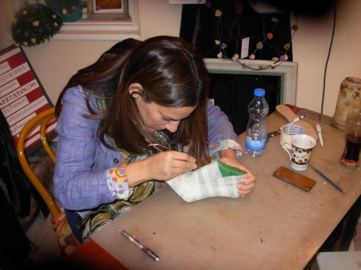

Crtanje jednostavnog modela u 2D, crtanje u 3D (na kalupu), vađenje grunta, vađenje svih mustri i domaći zaatak

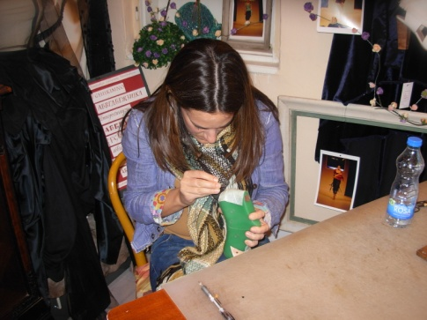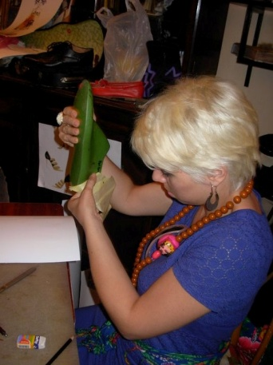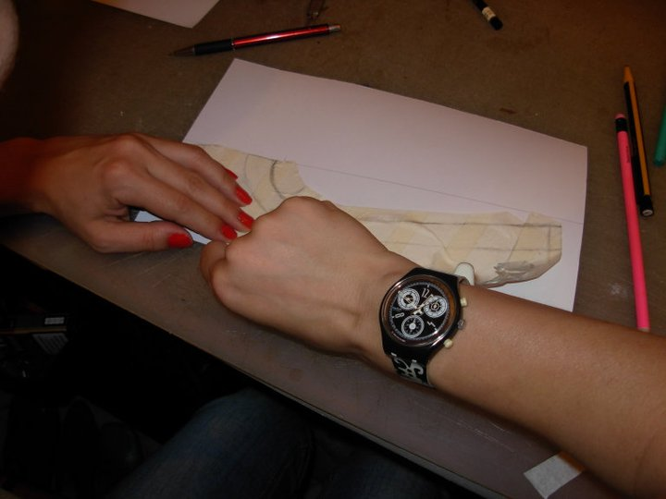

Krojenje materijala preko mustri, herihteraj ( šivenje gornjeg dela obuće), rad sa eko kožom i domaći zadatak

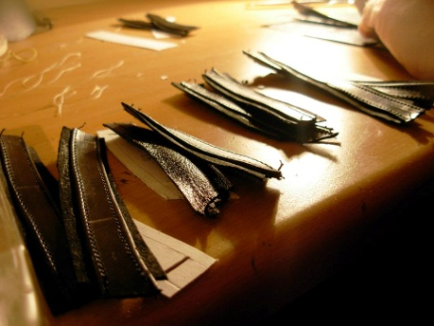

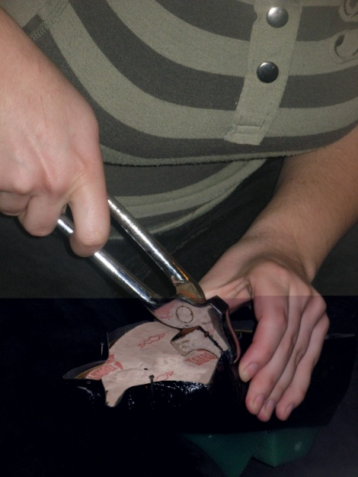

Monataža; krojenje donjih delova; navlačenje na kalup; lepljneje đona; stavljanje pete; domaći zadatak

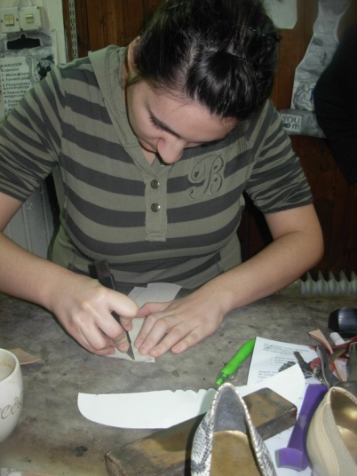
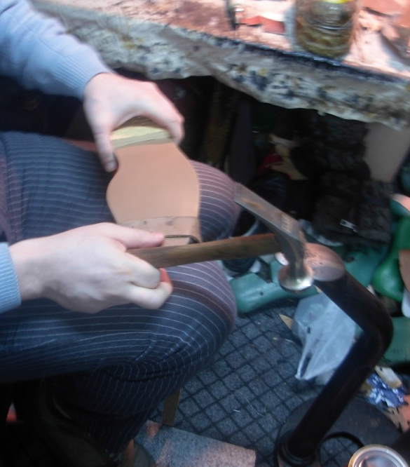 Finiširnaje 1.-og modela; crtanje 2.-og modela po afinitetu polaznika u 2D; crtanje u 3D po kalupu; vađenje grunta i mustri; rad sa kožom
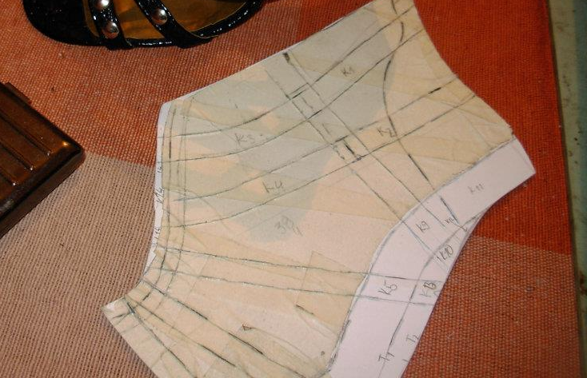

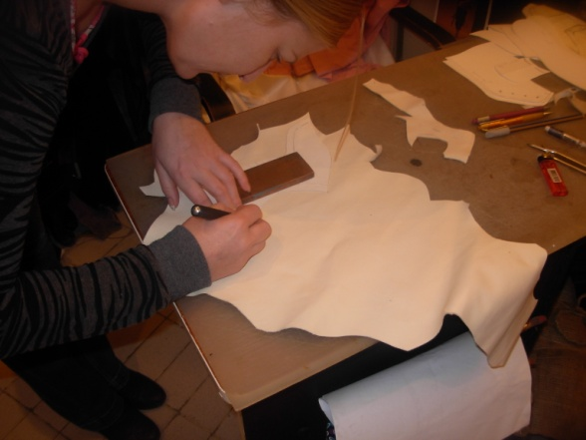

Krojenje 2.-gog modela; herikteraj; domaći zadatak

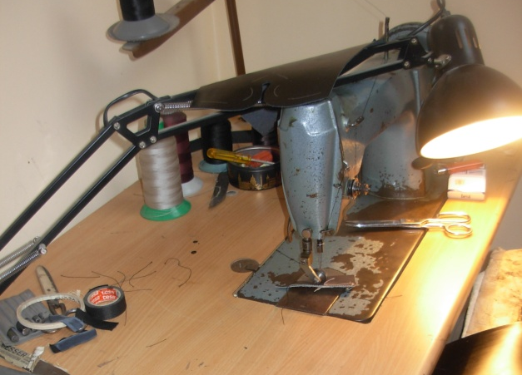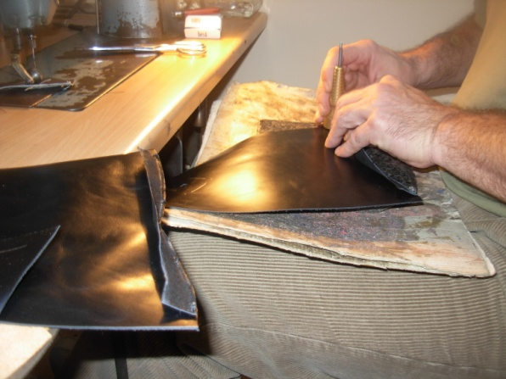

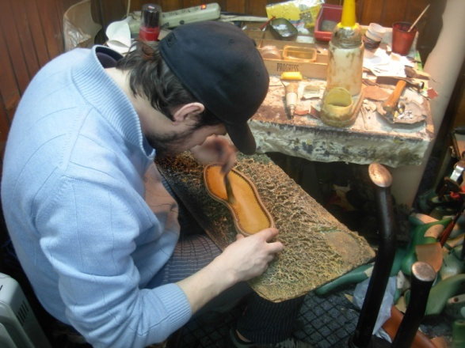

Montaža 2.-gog modela; navlačenje nakalup; krojenje donjih delova.

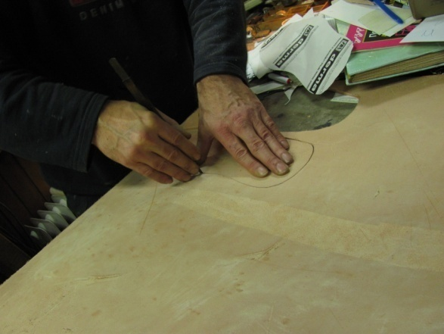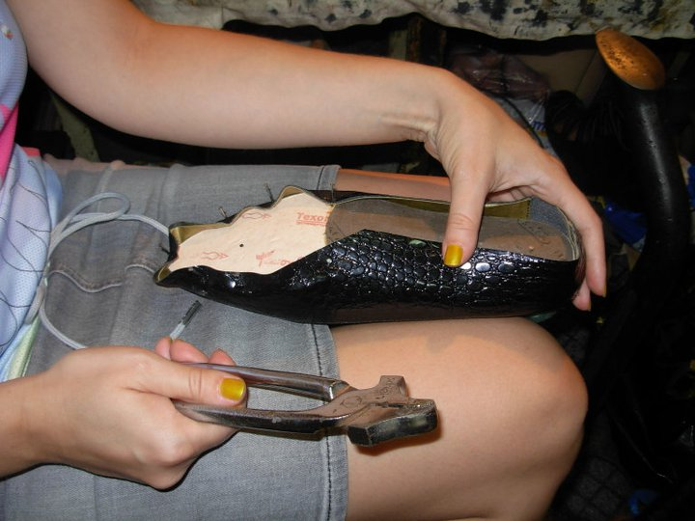

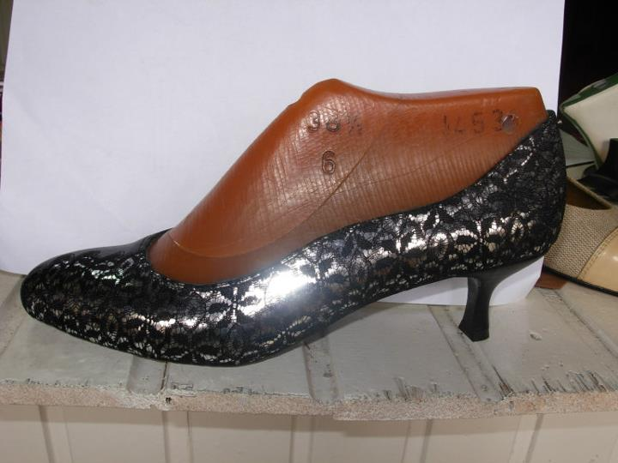

Lepljneje đona; stavljanje pete; finiširanje 2.-gog modela

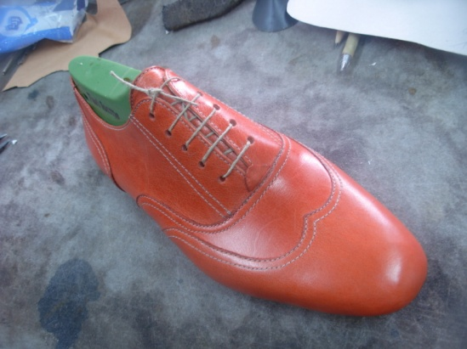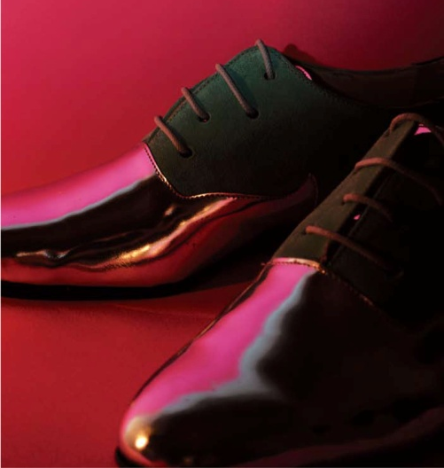

Predavač
Nenad Pavlović

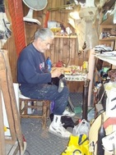

25 godina radnog iskustva u proizvodnji obuće: - modelar obuće (vađenje mustri modela po ideji)
- dizajner obuće
- obućarsko zanatstvo (izrada obuće od crteža do gotovog proizvoda po meri ili na osnovu postojećeg pravila i normi obuće)
15 godina radio u proizvodnji obuće u industrijskim fabrikama “Parović” i “Ivo Kurjački”
10 god ručna proizvodnja (vađenje modela, krojenje, šivenje i montaža na kalupu)
Osnovao svoju ličnu firmu “Sahara”.
Od ideje do gotovog proizvoda: crtanje modela, krojenje papira i vađenje mustri, krojenje kože, obrada kože, šivenje obuće po herikterskim mustrama, pravljenje kalupa, štikle, kožnog đona, finisiranje obuće...

Kurs : "Ručna izrada obuće"
Stepeni kursa-radionice:
1. Početni
2. Srednji
3. Visoki
SVI STEPENI KURSA SE RADI KROZ PRAKSU ( TEORIJA SA PRAKTIČNIM RADOM I POKAZIVANJEM)
1. POČETNI KURS OBUHVATA:
- Upoznavanje sa stopalom
- Čemu služi obuća
- Podela obućarstva
- Crtanje
- Upoznavanje sa osnovama zanata
- Upoznavanje sa obućarskim alatom
- Upoznavanje sa osnovnim delovima obuće
- Upućivanje u obućarske kalupe
- Upoznavanje veze svih delova obuće i njihovih veza sa kalupom
- Upoznavanje sa vrstama materijala
- Osnove tehnologije izrade obuće i podele po načinu izrade obuće
- Osnove modelarstva
- Krojenje modela
- Upoznavanje sa osnovama herikteraja
- Osnove stavljanje cipele na kalup
- Osnove finiša obuće
Trjanje 4 nedelje
2. Srednji kurs obuhvata
- Crtanje modela duboke obuće
- Crtanje modela čizama
- Izrada modela duboke obuće
- Izrada modela čizama
- Herihteraj
- Crtanje i vađenje mustri đonova
- Izrada đonova
- Stavljanje obuće na kalup (cvikanje)
- Izrada peta od kožnog đona
- Kompletna montaža čizme
Trajanje 6 nedelja
3. Visoki kurs
Klasična ručna izrada obuće - ram šivena obuća - sa korišćenjem znanja prvog i drugog stepena
Za prijave ili da biste dobili više informacija pozovite 060-58-28-020 ili na mail domdizajna@gmail
Radionice podržali

.com

